Программный комплекс «Здравоохранение»

**АРМ Паспорт участка**

**Руководство пользователя**

Листов 13

**Нижневартовск**

**2019**

**Аннотация**

**АРМ Паспорт участка** предназначено для использования в составе **ПК «Здравоохранение»**, и осуществления прикрепления/открепления пациентов к участкам, просмотра статистических данных по патронажу, а также возможность распечатывания в формате Excel.

**СОДЕРЖАНИЕ**

1. ЗАПУСК ПРОГРАММЫ 3

2. РАБОТА С ПРОГРАММОЙ 4

2.1 Прикрепление пациента к участку 6

2.3 Открепление пациента 6

3. ВКЛАДКА «РЕГИСТР» 8

4. ВКЛАДКА «ЖУРНАЛ ПАТРОНАЖА» 11

5. ВКЛАДКА «ФОРМА 030/У-ПЕД» 12

# 1. ЗАПУСК ПРОГРАММЫ

Запуск программы осуществляется по двойному «клику» по ярлыку, находящемся на рабочем столе.

В появившемся окне необходимо ввести свои логин и пароль (Рисунок 1.1).

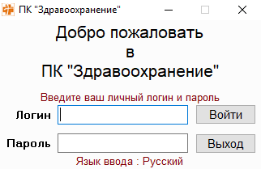

**Рисунок 1.1 – Окно авторизации**

Далее необходимо выбрать нужный АРМ и нажать «Запустить модуль» (Рисунок 1.2).

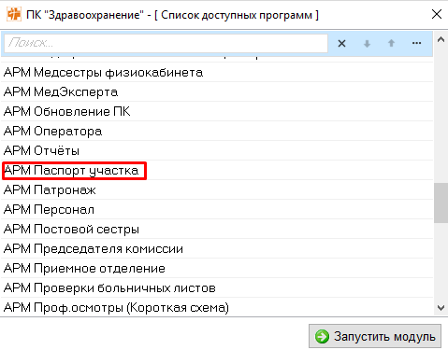

**Рисунок 1.2 – Список доступных АРМ**

# 2. РАБОТА С ПРОГРАММОЙ

После запуска АРМ Паспорт участка откроется главная форма (Рисунок 2.1).

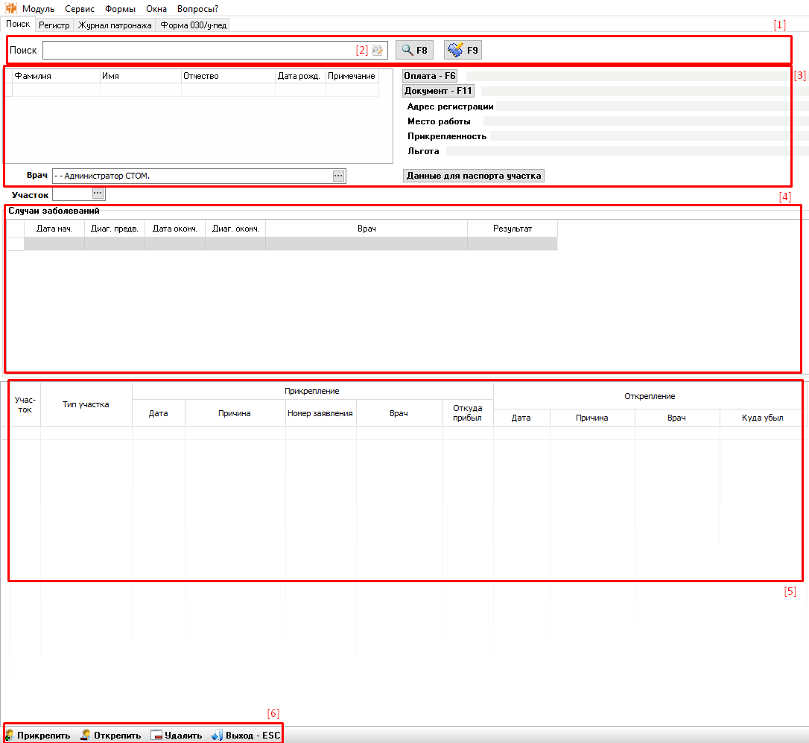

**Рисунок 2.1 – Главная форма АРМ**

**[1]** - Область поиска пациента. В этой области осуществляется поиск пациента путем указания его ФИО, либо кода пациента;

**[2]** - Кнопка «Расширенная форма поиска» открывает расширенное окно поиска по дополнительным критериям;

**[3]** - Форма персональных данных о пациенте;

**[4]** - Список найденных случаев для данного пациента;

**[5]** - В этой области располагается информация о том, к каким участкам был прикреплен и откреплен пациент;

**[6]** - Панель функциональных кнопок.

**2. ВКЛАДКА «ПОИСК»**

Над вкладкой «Поиск» располагается главное меню **[1]** (Рисунок 2.1). Вкладка состоит из разделов: поиск пациента и отображение списка найденных пациентов по кнопке «F8» **[2]**. Справа располагается дополнительная информация по пациенту.

Поиск пациентов можно осуществлять по Фамилии, Имени, Отчеству пациента, а также по Коду Быстрого Поиска (КБП- 3 первые буквы фамилии пациента, первая буква имени, первая буква отчества и две последние цифры года рождения.).

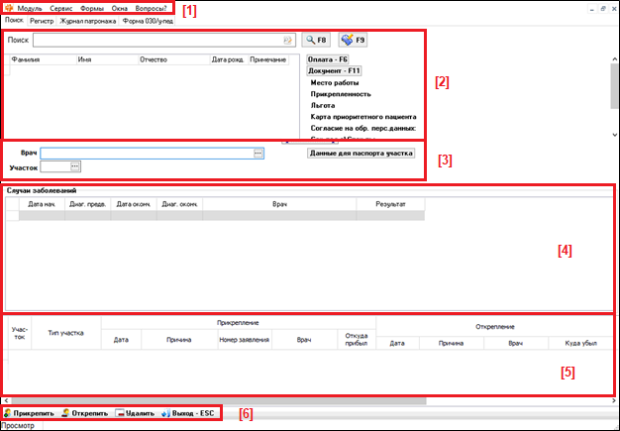

**Рисунок 2.1 – Вкладка «Поиск»**

Далее располагаются справочники «Врач» и «Участок» **[3]**. Ниже отображается информация по случаям заболеваний **[4]**. В данном разделе содержится следкющая информация:

* Дата нач.;
* Диаг. предв.;
* Дата оконч.;
* Диаг. Оконч.;
* Врач;
* Результат.

**[5] –** Таблица, в которой отображаются записи о прикреплении и откреплении пациента, с указанием участка, типа участка, даты, причины, номера заявления, врача, откуда прибыл, куда прибыл.

**[6] –** Функциональные кнопки.

# 2.1 Прикрепление пациента к участку

Для прикрепления пациента к участку необходимо нажать на кнопку  после этого откроется форма прикрепления (Рисунок 2.2)

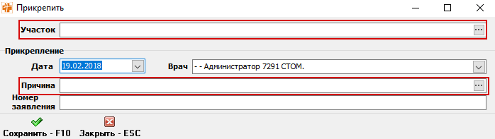

**Рисунок 2.2 – Форма прикрепления**

На этой форме необходимо заполнить поля «Участок» и «Причина». Поля заполняются из справочника. После заполнения необходимо нажать на кнопку

.

# 2.3 Открепление пациента

Для открепления пациента от участка необходимо нажать на кнопку . После нажатия откроется форма открепления (Рисунок 2.3).

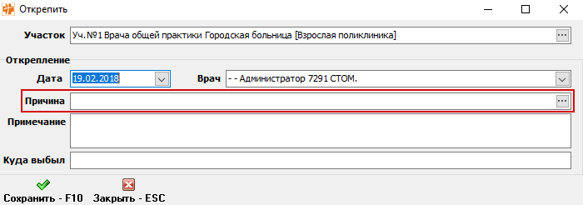

**Рисунок 2.3 – Форма открепления**

На этой форме необходимо заполнить поле «Причина». Поле заполняется из справочника. После заполнения необходимо нажать на кнопку .

Также на данной форме есть кнопка «Удалить», которая позволяет удалить запись из таблицы «Прикрепление/открепление».

# 3. ВКЛАДКА «РЕГИСТР»

Переход к форме «Регистр» происходит путем выбора одноименной вкладки на главной форме. После выбора вкладки откроется форма «Регистра» (Рисунок 3.1).

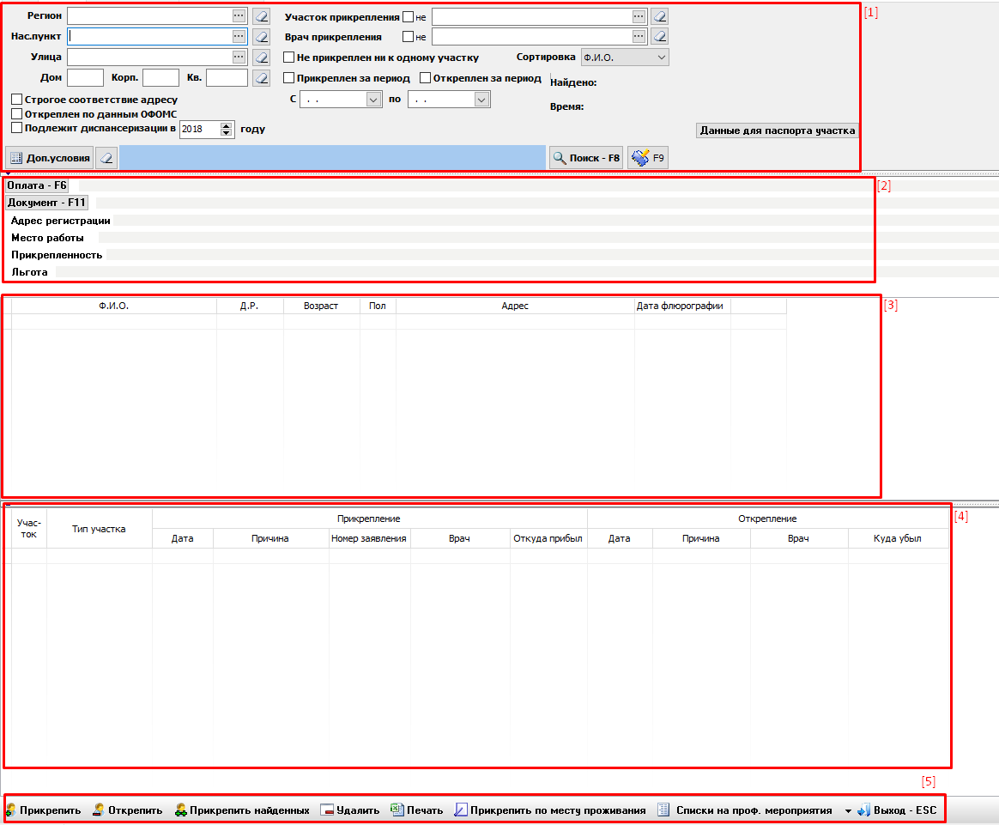

**Рисунок 3.1 – Форма «Регистр»**

1. Область параметров поиска;

2. Область отображения информации по выбранному пациенту;

3. Список найденных пациентов;

4. Область отображения информации об участках, к которым прикреплен выбранный пациент;

5. Панель функциональных кнопок.

Для поиска пациентов необходимо указать параметры поиска и нажать кнопку . После этого в центральной части окна отобразится список найденных пациентов, который можно выгрузить в Excel, для этого необходимо нажать на кнопку .

Поля «Регион» и «Нас. Пункт» заполняются автоматически. Другими обязательными параметрами поиска являются поля «Улица» и «Дом» или «Участок прикрепления». Если заполнены не все обязательные поля, появится сообщение «Неверно заданы параметры поиска». Также поиск может быть осуществлен по дополнительным условиям (кнопка  (Рисунок 3.2)).

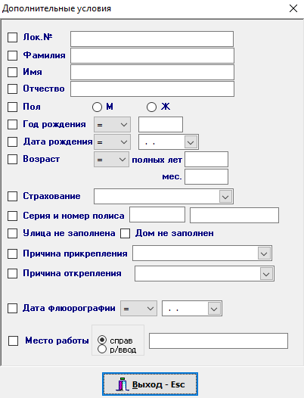

**Рисунок 3.2 – Форма «Дополнительные условия»**

В окне «Дополнительные условия» необходимо отметить нужные поля и заполнить их, после чего нажать «Выход».

Так же на форме «Регистр» можно прикрепить пациентов по месту проживания. Это осуществляется с помощью кнопки , располагающейся на панели [5] (Рисунок 3.1). При использовании этой функции пациенты прикрепляются к участкам, соответствующим их адресам проживания.

Для возврата на главную форму необходимо нажать на кнопку . Для выхода из АРМ «Паспорт участка» необходимо нажать аналогичную кнопку на главной форме.

# 4. ВКЛАДКА «ЖУРНАЛ ПАТРОНАЖА»

Вкладка «Журнал патронажа» состоит из параметров поиска **[1]** (Рисунок 4.1). **[2]** – список найденных пациентов, по заданным параметрам **[2]**, со следующей информацией:

* ФИО;
* Дата рождения;
* Первый патронаж: план и факт;
* Второй патронаж: план и факт;
* Третий патронаж: план и факт;
* Дата выбытия: план и факт;

**[3]** - Функциональные кнопки.

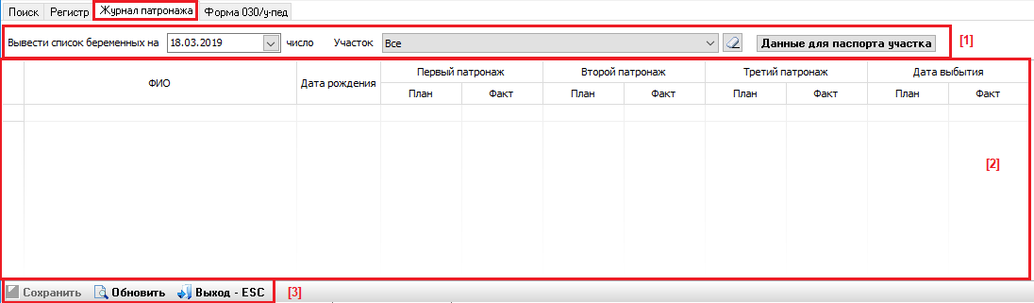

**Рисунок 4.1 – Вкладка «Журнал патронажа»**

# 5. ВКЛАДКА «ФОРМА 030/У-ПЕД»

Вкладка «Форма 030 у-пед» состоит из параметров поиска **[1]** (Рисунок 5.1). **[2]** – список найденных пациентов, по заданным параметрам (год, участок); **[2]** – список отчетов паспорта врачебного участка:

* Характеристика прикрепленного населения;
* Половозрастной и медико – соц. состав прикрепленного контингента;
* Дети-инвалиды;
* Дети, находящиеся в трудной жизненной ситуации;
* Наблюдение за детьми до 1 года;
* Питание детей в течение первого года жизни;
* Юноши допризывного возраста;
* Дородовый патронаж беременных;
* Состояние здоровья и результаты лечения прикрепленного населения;
* Диспансерное наблюдение;
* Экстренная госпитализация детей;
* Плановая госпитализация детей;
* Дети, длительно и часто болеющие (группа риска);
* Дети от ВИЧ-инфицированных матерей, ВИЧ-инфицированных и страдающих вирусным B и/или C;
* Умершие на дому и в стационаре в первые сутки после поступления.

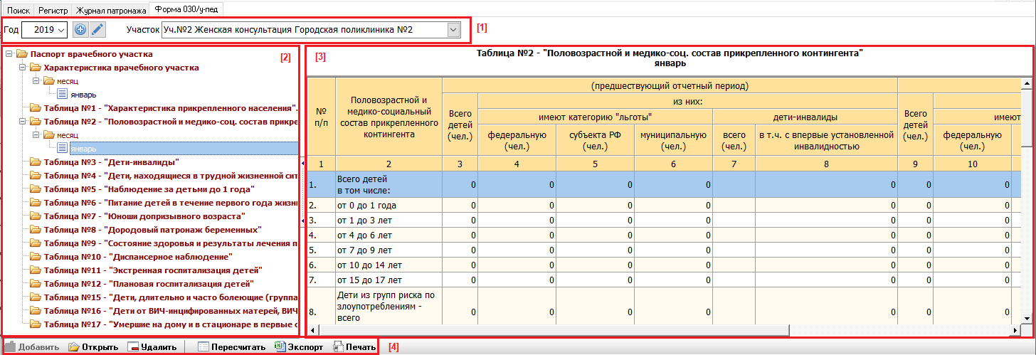

**Рисунок 5.1 –** Вкладка «Форма 030 у-пед»

**[3]** – Сформированный отчет отображется справа от списка отчетов.

**[4]** – Функциональные кнопки. При нажатии кнопки «Экспорт», выбранный отчет выгружен в формате Excel.